Drage moje učenke in dragi moj učenec Taib!
Najprej sem vam dolžna opravičilo, ker sem vas v 5. Tednu nagovorila: Spoštovane moje učenke in učenec 5.ab in 6.abc!
Oprostite. Saj veste, da ste vi moji 4.ab.
Pa je že šesti teden na pol poti. Še malo in vsi si bomo lahko malo odpočili. A pred tem, še malo nemščine, ki jo imamo vsi zelo, zelo radi.
Najprej nekaj poudarkov iz prejšnjega tedna. Zelo pridno ste preverjali in utrjevali vaše znanje ter mi poslali čudovite izdelke. Pa jih nekaj podelimo z vsemi. Da jih lahko pokomentiram.
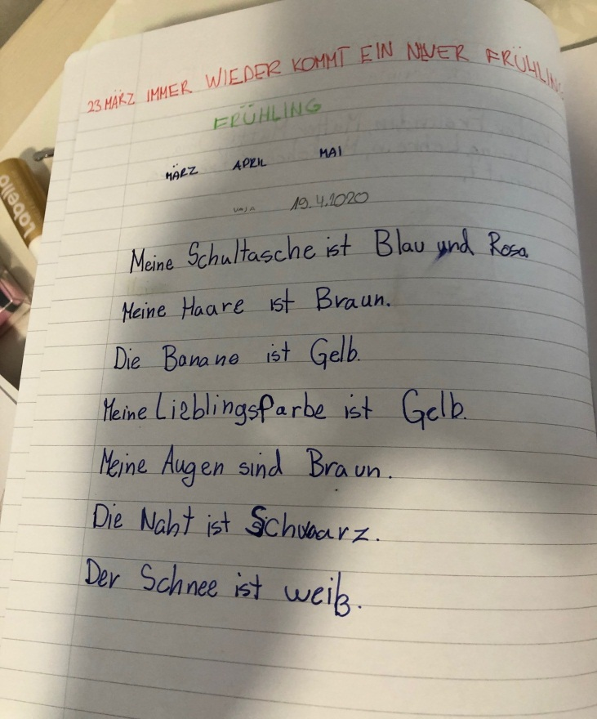
!!! Zelo lepo rešena naloga. Ponosna na lep zapis in razumevanje. A učiteljica ima 'ostro oko' in vidi drobne napakice na katere vas želi opozoriti.
BARVE PIŠEMO Z MALO ZAČETNICO. Primer: Meine Schultasche ist blau, rosa und gelb.
In še eno drobno napakico sem opazila, ko se je vmes vrinil tiskarski škrat: die Nacht

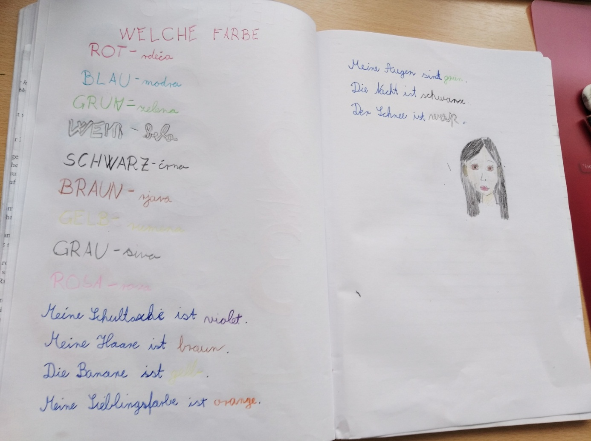

Die Augen sind braun und groß. Die Haare sind schwarz und lang. Die Nase ist klein. Die Ohren sind groß. Der Mund ist rot und klein.
!! Tudi to nalogo ste lepo rešili, razumeli besedilo in narisali.
Prosim vas, bodite zelo pozorni pri prepisu.

Bi znali zase zapisati podobno besedilo, se ga naučiti na pamet in mi ga povedati. Dokončajte povedi in večkrat na glas preberite in znali boste.

Meine Augen sind...... Meine Haare sind ….. Meine Nase ist……. Meine Ohren sind….. Mein Mund ist…..
!!! PO POČITNICAH MI NAPIŠITE, POŠLJITE VAŠO TELEFONSKO ŠTEVILKO, POKLIČEM VAS IN POSLUŠAM.
Zdaj pa si oglejte filmček
https://www.youtube.com/watch?v=lr5mOs4y6Ss

In zapojte pesmico
https://www.youtube.com/watch?v=vyTNuVCdUzw

Pa še. 22. April ist der Tag der Erde. Pazite na našo zemljo, pazite nase in čudovite prvomajske počitnice.

Vaša učiteljica Bernarda

